**22_1076cDisIntT4Objetivo4OntiverosJohán**

# Tipografía

|  |  |  |
| --- | --- | --- |
| **Integrantes** | **Objetivo del ejercicio** | **Práctica** |
| Nombre de proyecto  Gildardo Tello Alvarez.  Salvador Guijosa Pérez  Johán Alejandro Ontiveros Alfaro. | Crear 2 mockups donde se utiliza la distribución de espacios  Se describe las características de las fuentes y características del texto que utilizará para las etiquetas del sitio   * Mockup (Balsamiq) * Documentación (Word) | Diseñar el archivo HTML usando Boostrap, debe imitar lo que creó en el mockup.  Archivos   * Carpeta del sitio * Carpetas * HTML |

**22_1076cDisIntT4Guia4**

Para el sitio web se consideran las siguientes características

|  |  |  |
| --- | --- | --- |
| Etiqueta | Atributo CSS | Valor |
| body | font-size | 16px por default en boostrap |
| body | line-height | 1.5 por default en boostrap |
| body | font-family | Helvetica Neue por default en boostrap |
| p | margin-top | 0 por default en boostrap |

Nótese que en esta tabla se describen colores, pero si algún elemento necesita una fuente o tamaño diferente es necesario anexarlo.

Los colores deben estar acorde a los que describió en el ejercicio 2.

Se sugiere <https://fonts.google.com/>

**22_1076cDisIntT4Ejercicio4OntiverosJohán**

Span****

font-size: 5rem;

font-weight: 800;

color: #EDFF00

Span****

font-size: 5rem;

font-weight: 800;

color: #E84F0C

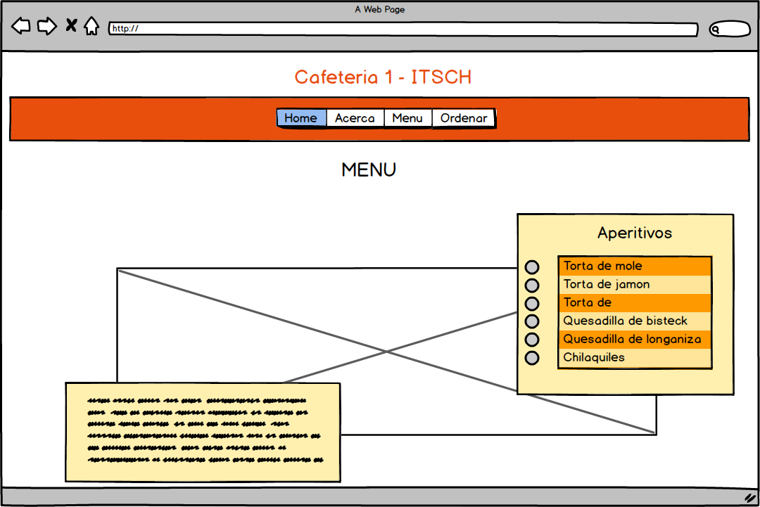

Span****

font-size: 5rem;

font-weight: 800;

color: #000000

Span****

font-size: 5rem;

font-weight: 800;

color: #000000

Span****

font-size: 5rem;

font-weight: 800;

color: #000000

Span****

font-size: 5rem;

font-weight: 800;

color: #000000

|  |  |  |
| --- | --- | --- |
| Etiqueta | Atributo CSS | Valor |
| body | font-size | 16px por default en boostrap |
| body | line-height | 1.5 por default en boostrap |
| body | font-family | Helvetica Neue por default en boostrap |
| p | margin-top | 0 por default en boostrap |
| p | margin-bottom | 1rem (16px by default) por default en boostrap |
| h1 | color | #000000 |
| h2 | color | #000000 |
| h3 | color | #000000 |
| h4 | color | #000000 |
| h5 | color | #000000 |
| h6 | color | #000000 |

**22_1076cDisIntT4Practica4OntiverosJohán**

